МИНИСТЕРСТВО ОБРАЗОВАНИЯ РЕСПУБЛИКИ БЕЛАРУСЬ
БЕЛОРУССКИЙ ГОСУДАРСТВЕННЫЙ УНИВЕРСИТЕТ ФАКУЛЬТЕТ ПРИКЛАДНОЙ МАТЕМАТИКИ И ИНФОРМАТИКИ
Кафедра компьютерных технологий и систем

ОСНОВЫ ОБРАБОТКИ ЦИФРОВЫХ ИЗОБРАЖЕНИЙ: ЛИНЕЙНОЕ КОНТРАСТИРОВАНИЕ, ЭКВИЛИЗАЦИЯ ГИСТОГРАММЫ, НИЗКОЧАСТОТНЫЕ ФИЛЬТРЫ

Лабораторная работа №2

Войтукевича Руслана Юрьевича
обучающегося 3 курса специальности
«Информатика»

Преподаватель:
Старший преподаватель кафедры КТС
Соловей Сергей Сергеевич

Минск, 2025

Введение
Целью данной лабораторной работы является практическая реализация таких методов обработки изображений, как линейное контрастирование, эквализация гистограммы с построением гистограммы, фильтр Гаусса и однородный усредняющий фильтр.

Данные
Большая часть изображений, используемых для демонстрации функционала, была найдена в сети интернет. Некоторые изображения были взяты из лекций.

Демонстрация результата
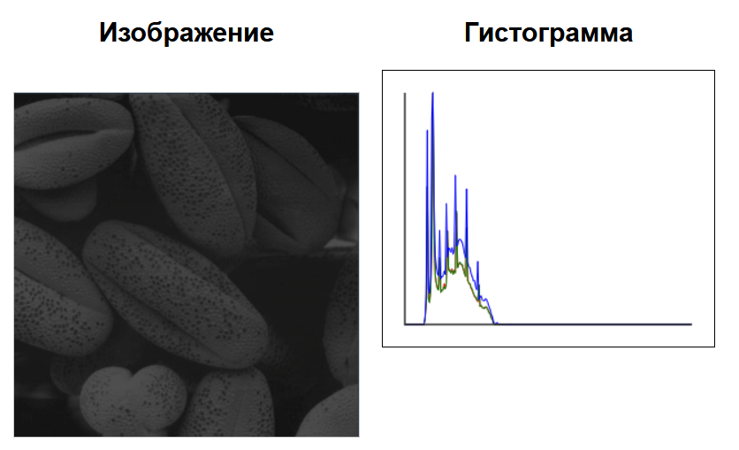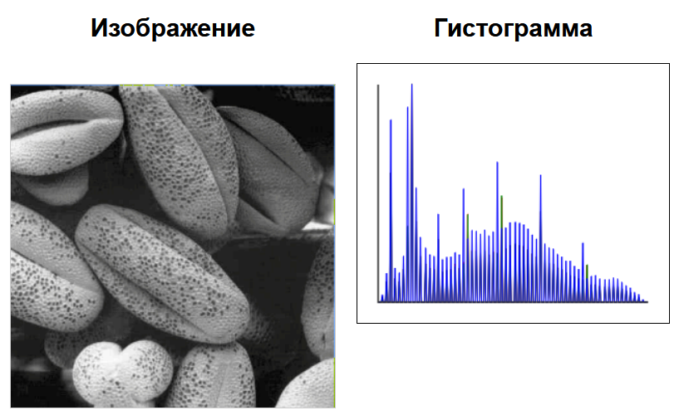
Изображение и его гистограмма до (сверху) и после (снизу) линейного контрастирования
Мы видим, что линейное контрастирование действительно расширяет диапазон яркостей.

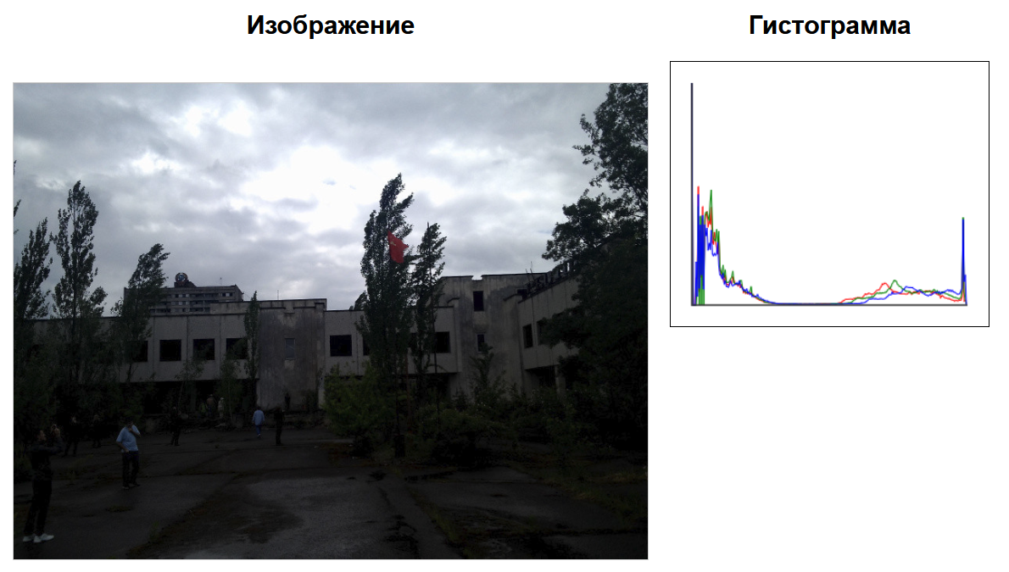
Изображение до эквализации гистограммы

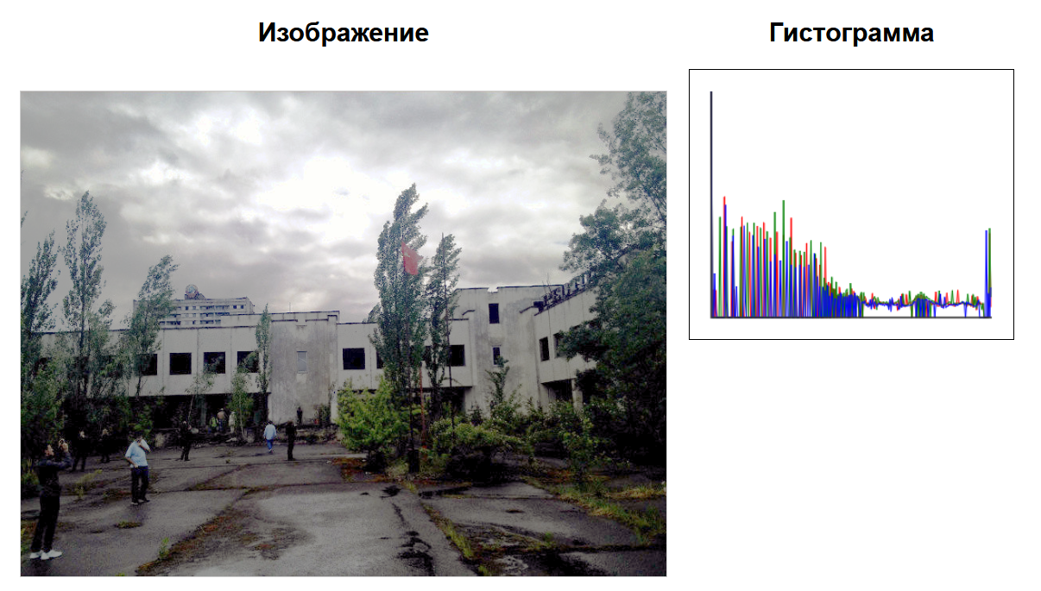
Изображение после эквализации каждой компоненты RGB
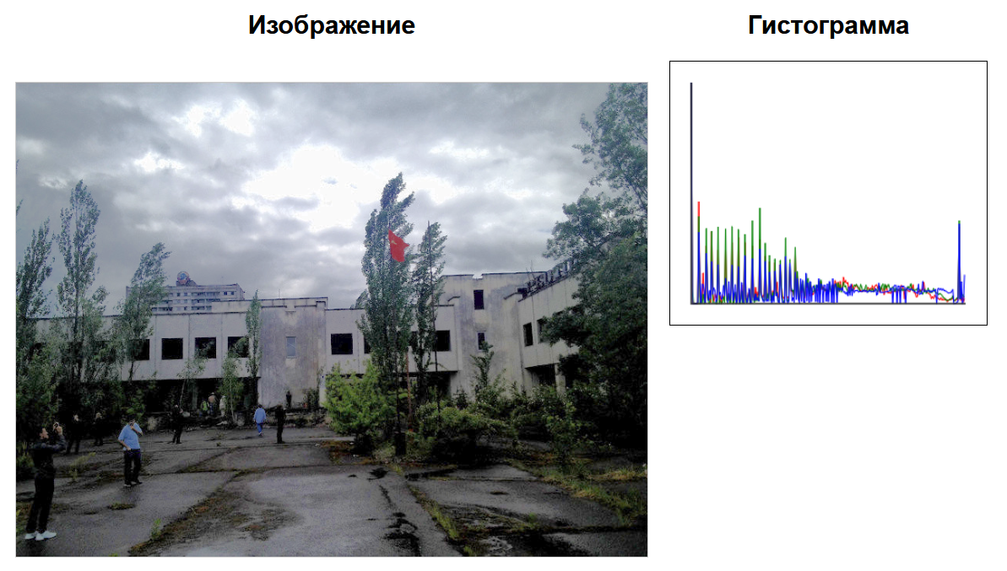
Изображение после эквализации только компоненты яркости в HSV
Видно, что гистограммы изображений, полученных после обработки более равномерные, т.е. уровни яркости равномернее покрывают диапазон допустимых значений. К тому же видим разницу между гистограммами, представленными на двух нижних изображениях, что связано с различным подходом к эквализации.

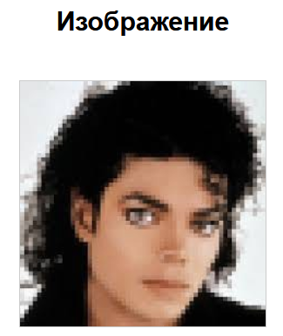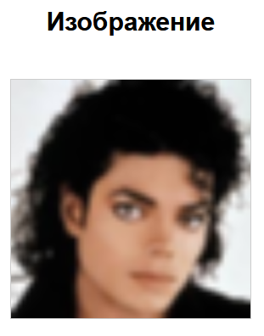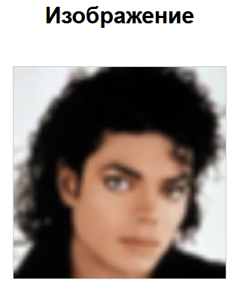
Изображение до (слева) и после применения однородного усредняющего фильтра (посередине) и фильтра Гаусса (справа)
При реализации алгоритмов сглаживания стоит учитывать, что размер ядра напрямую влияет на «радикальность» изменений. Простыми словами, чем больше размер ядра, тем сильнее изображение будет размыто.

Выводы
В ходе выполнения лабораторной работы были изучены и применены основные методы обработки цифровых изображений. Разработка интерфейса на базе HTML5/CSS/JavaScript обеспечила широкую совместимость приложения и возможность его использования в различных браузерах без необходимости установки дополнительного программного обеспечения. Проведённое тестирование подтвердило корректность работы реализованных функций.
Полученные результаты показали, что выбранные методы обработки позволяют эффективно изменять характеристики изображений, улучшать их визуальное восприятие и выполнять базовые операции по повышению качества. Лабораторная работа способствовала закреплению теоретических знаний и формированию практических навыков разработки и тестирования инструментов для цифровой обработки изображений.

